**简 报**

中共盂县上社镇委员会

盂县上社镇人民政府

2024年11月7日

集体经济“大比武”、三年行动观摩活动

2024年11月7日上午，县委常委、组织部长吕世伟等一行人在上社镇龙门汖村开展集体经济“大比武”项目、三年行动观摩活动，镇党委副书记、镇长高伟等人陪同。

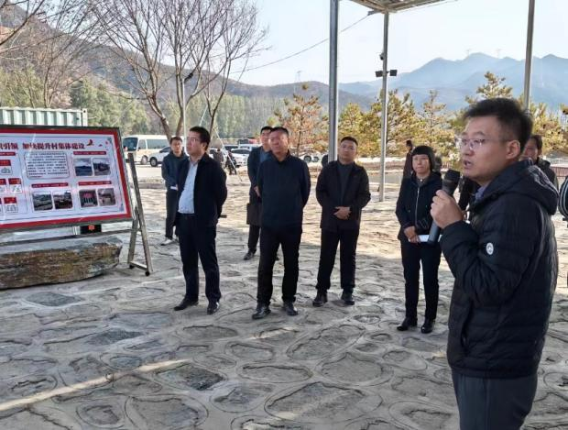吕部长认真听取上社镇关于开展集体经济项目以及三年行动工作进展。镇组织委员从如何发展壮大新型村集体经济、村庄历史及如何当好带头人等方面进行介绍。观摩组通过现场观摩、听取汇报等方式，对上社镇22个行政村的三年行动工作进展进行现场查看。

吕部长强调，全镇上下要认清形势，分析研判，注重统筹协调、强化责任落实，全力补齐短板。抓好村级党组织班子建设、党员队伍建设、后备力量储备等工作，不断发展壮大村级集体经济，以更大的合力推进三年行动工作落实，实现集体经济跨越式发展。